ИСПОЛНИТЕЛЬНЫЙ КОМИТЕТ  АДЕЛЬШИНСКОГО СЕЛЬСКОГО ПОСЕЛЕНИЯ ЧИСТОПОЛЬСКОГО МУНИЦИПАЛЬНОГО РАЙОНА  РЕСПУБЛИКИ ТАТАРСТАН  422964, РТ, Чистопольский район, с.Татарское Адельшино, ул.Сатдарова, д.32 |  | ГАДЕЛША АВЫЛ ҖИРЛЕГЕ  БАШКАРМА КОМИТЕТЫ  ЧИСТАЙ МУНИЦИПАЛЬ РАЙОНЫ  ТАТАРСТАН РЕСПУБЛИКАСЫ  422964, Чистай районы, Татар Гаделшасы авылы, Сатдаров урамы, 32нче йорт

ПОСТАНОВЛЕНИЕ КАРАР ПРОЕКТ
_______2019
№

Об утверждении реестра и схемы размещения
мест (площадок) накопления твердых
коммунальных отходов на территории
муниципального образования «Адельшинское
сельское поселение» Чистопольского
муниципального района Республики Татарстан
В соответствии с Федеральным законом от 06 октября 2003 года №131-ФЗ «Об общих принципах организации местного самоуправления в Российской Федерации», статьей 13.4 Федерального закона от 24 июня 1998 года №89-ФЗ «Об отходах производства и потребления», Постановлением Правительства Российской Федерации от 31 августа 2018 года №1039 «Об утверждении Правил обустройства мест (площадок) накопления твердых коммунальных отходов и ведения их реестра», Исполнительный комитет Адельшинского сельского поселения Чистопольского муниципального района Республики Татарстан
ПОСТАНОВЛЯЕТ:

1. Утвердить реестр мест (площадок) накопления твердых коммунальных отходовна территории муниципального образования «Адельшинское сельское поселение» Чистопольского муниципального района Республики Татарстан, согласно приложению №1.
2. Утвердить схему размещения мест (площадок) накопления твердых коммунальных отходовна территории муниципального образования «Адельшинское сельское поселение» Чистопольского муниципального района Республики Татарстан, согласно приложению №2.
3. Обнародовать настоящее постановление путем размещения на официальном сайте Чистопольского муниципального района в информационно-телекоммуникационной сети Интернет и на информационном стенде в здании Исполнительного комитета Адельшинского сельского поселения.
4. Контроль за исполнением настоящего постановления оставляю за собой.

ГлаваАдельшинского
сельского поселения И.А.Нуретдинов

Приложение №2
к Постановлению Исполнительного комитета Адельшинского сельского поселения Чистопольскогомуниципального района Республики Татарстан
от _______ 2019 г. N

Схема
мест размещения контейнерных площадок для сбора твердых коммунальных отходов на территории муниципального образования «Адельшинское сельское поселение» Чистопольского муниципального района

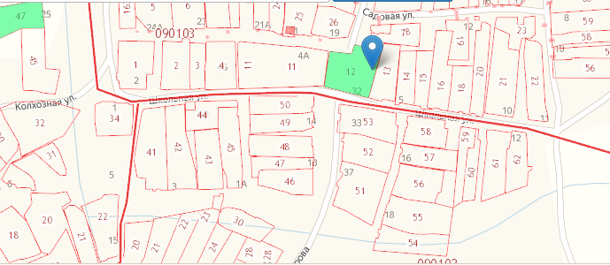

ул. Сатдарова д.32

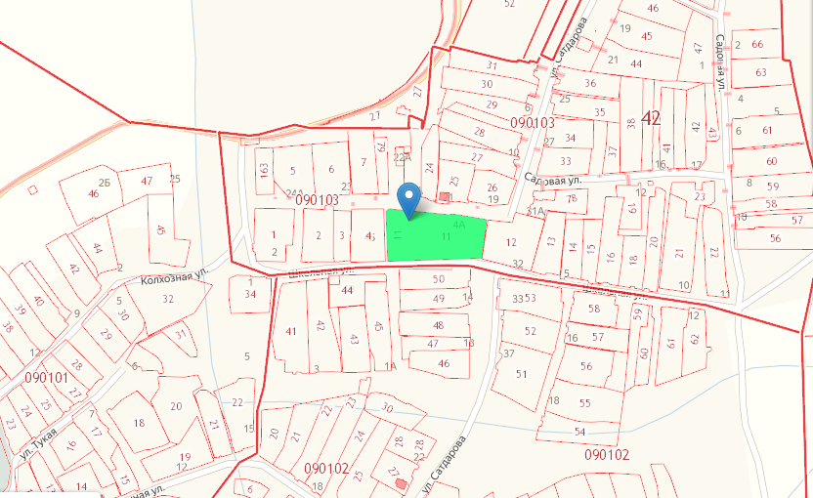

ул.Школьная , д.4а

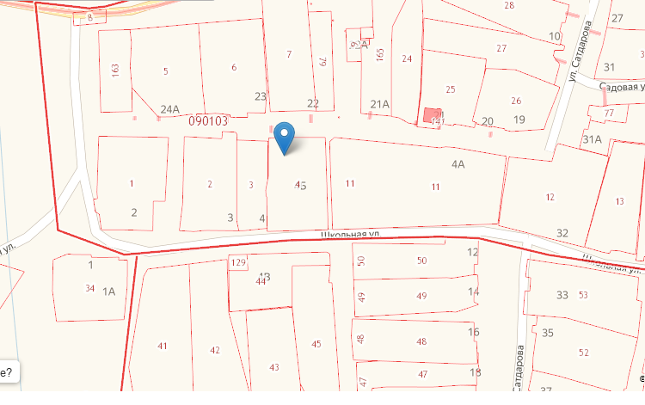

ул.Школьная , д.4в

